Moodle教师使用手册
整理和编辑：王丽丽
2020年2月7日
建议在word中打开“视图导航窗格”，方便浏览。

目 录
第 1 章 起步 2
1.1访问网络学习平台 2
登录 2
修改密码 3
编辑个人资料 4
丢失密码 6
1.2退出系统 6
第 2 章 Moodle功能 6
2.1Moodle主要功能 6
2.2作业 7
布置主观作业 7
提交主观作业 9
批改主观作业 10
布置客观作业 11
2.3讨论区 14
创建讨论区 14
使用讨论区 16
关于订阅新帖邮件通知功能 16

第 1 章 起步
我校网络学习平台使用了Moodle搭建而成。Moodle本身提供了丰富的资源和活动，便于教师搭建自己的网络课程。这份教师使用手册，整理时间较为匆忙，难免有错，主要是给初次使用Moodle的老师们提供些许参考，希望有所帮助。

1.1访问网络学习平台
网络平台地址是http://moodle.wflms.cn/，在浏览器中输入网络学习平台的地址便可访问。

登录
网络教室的很多功能是要在登录之后才能使用的，当某个功能需要登录时，系统会自动显示登录页面。此外，在窗口的左上角有一个登录按钮，可以点击直接进入登录页面。
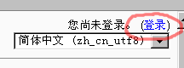
在登录页面上填写自己的用户名和密码即可登录。由于网络教室目前主要供计算机基础等几门课程使用，因此未开放用户注册。如需帐号请和管理员联系。
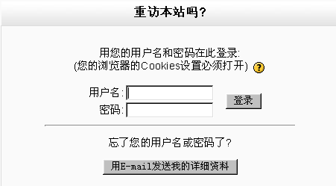
登录成功后，将看到如下页面，选择相应年级和学科，即可进行学习。

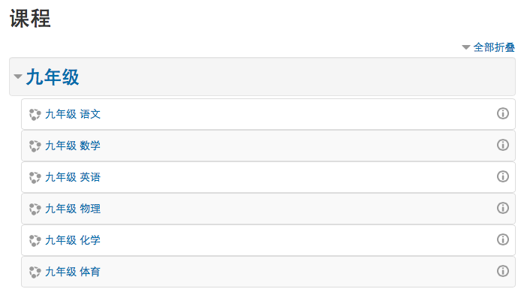

修改密码
首次登录后的第一件事情应该是修改密码。由于教师用户拥有的权限较高，更应该注意保护好自己的帐号，而保护自己帐号的第一步就是修改密码。
要修改密码，首先需要进入个人信息页面。在用户登录后，用户的姓名将会被显示在窗口的右上角，点击一下便可进入到个人信息页面。
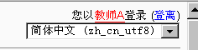
点击用户名进入个人信息页面
在用户个人信息页面上，有一个修改密码按钮，点击这个按钮便进入到修改密码页面。
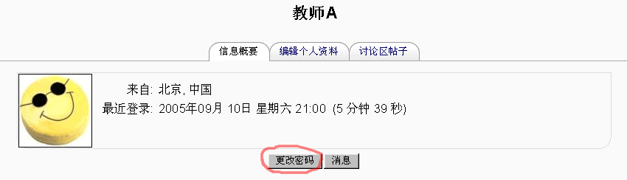
个人信息页面
修改密码时需要输入原密码，并将新密码输入两次。
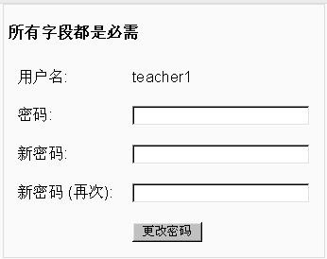
修改密码

编辑个人资料
在用户信息页面中点击“编辑个人资料”，可以进入到编辑个人资料的页面。
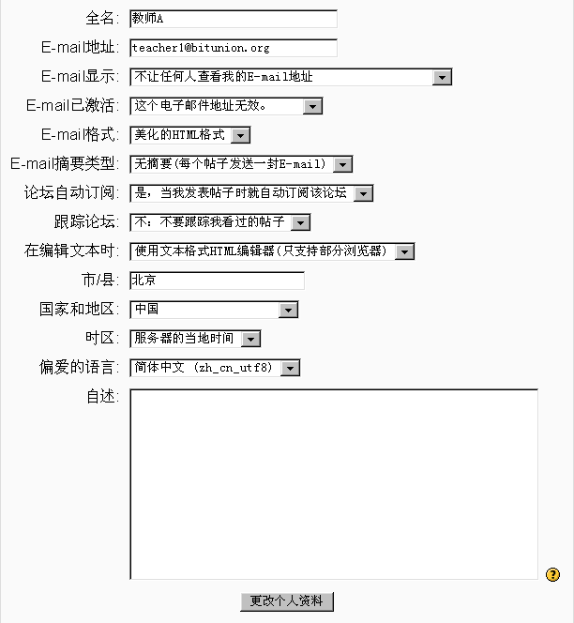
编辑个人资料
编辑个人资料页面分成上下两个部分，上面的内容是必须要填写的，下面部分的内容是可选的。下面仅对现其中的一部分做一下介绍。
- 全名：用户的姓名。在网络教室中，无论是教师、学生和管理人员，都使用真实姓名。姓名一项是不能修改的。
- 新照片：用户可以上传一副自己的照片到系统中。我们建议用户使用自己的生活照而不是卡通形象等。
- E-mail地址：在网络教室的很多地方都是需要使用E-mail的，尤其是当密码丢失后的申请。因此，建议用户正确设置E-mail地址，否则有可能会给使用带来很大的麻烦。此外，由于目前国内不少邮件服务商的服务存在问题，从网络教室发出的邮件可能无法正常送达这些邮箱。建议用户使用学校的邮箱，或者由163、gmail或hotmail提供的邮件服务。
- E-mail显示：是否让其它用户看到该用户的电子邮件地址。
- E-mail格式：当系统向用户发送E-mail时，使用HTML格式还是纯文本格式。
- E-mail摘要类型：当用户选择订阅论坛内容时，系统会将论坛上新的帖子发送到用户的邮箱中，此项目选择按照什么样的方式来发送。可以每有一个新帖子发送一封，也可以是每天发送内容摘要或标题摘要。
- 论坛自动订阅：当在论坛中发帖后是否自动订阅该论坛，订阅论坛后，当论坛中有新内容时，网络教室会通过E-mail通知给用户。
其它项目比较容易理解，在此就不一一描述了。

丢失密码
如果丢失密码，可以通过以下步骤重新设置密码，但前提是正确设置了个人资料中的“E-mail地址”。
- 在登录页面上点击“通过E-mail发送我的详细资料”按钮
- 输入自己的E-mail地址，此地址需与个人信息中的E-mail地址一致。
- 系统会发送一封E-mail到这个邮箱中，E-mail中包含了一个链接，点击该链接便可重新为自己设置密码。

1.2退出系统
一旦不再使用网络教室，有两种方式可以退出。
- 点击页面右上角的“登离”按钮，用户将会退出网络教室，要使用网络教室需重新登录。
- 关闭所有浏览器窗口，关闭浏览器窗口后，用户就退出了网络教室，再次访问时需重新登录。

第 2 章 Moodle功能

2.1Moodle主要功能
教师可以为课程添加各种内容，内容从整体上分为两类，一类称为资源，另一类称为活动。资源通常是静态的，如网页链接、静态文字等等，而活动则是动态的，允许学生和老师之间的交互。
要修改课程的内容，应先进入相应课程，并点击页面右上角的“打开编辑功能”按钮，然后才可以修改课程的内容。
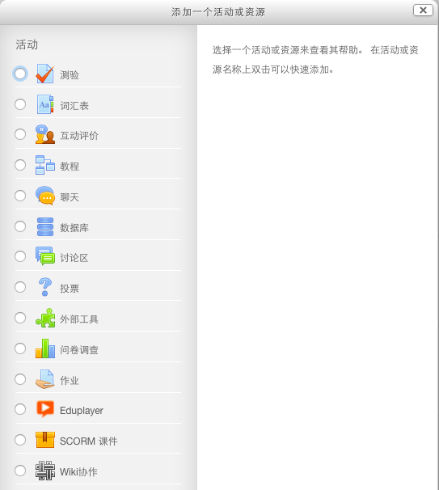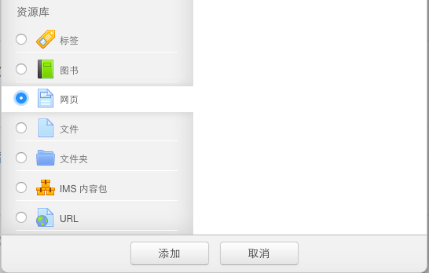

2.2作业
作业可以分成两种，主观作业和客观作业。主观作业是需要教师人工批改的作业，而客观作业则是可以由系统自动批改的作业。

布置主观作业
首先要打开编辑功能，如果您没有看到此选项，说明您没有对当前课程编辑的权限，请您和管理员联系。
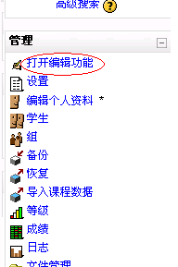
打开编辑功能
作业是网络教室能够支持的一种教学活动，在下拉菜单中选择“作业”，便可进入到添加作业的页面。
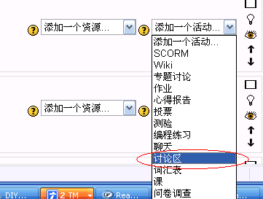
添加作业
教师可以为作业设定题目、内容描述、总成绩、开始时间和截止时间等选项，还需要为作业设定一个合适的提交形式。提交形式有三种：提交单个文件、在线文本以及离线活动。如果作业的内容是编辑一个Word文档，就可以选择提交单个文件；如果作业的内容是简答题、论述题，则可以选择在线文本；离线活动不需要学生提交任何文件。
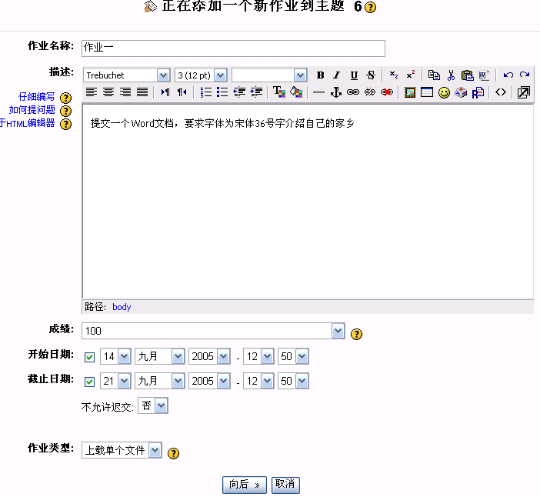
添加作业的详细内容
以上内容填写完毕后，点击“下一步”按钮，可以为作业设置其它的属性，譬如是否允许学生重复提交、当学生提交作业后是否需要给教师发送通知等等。这些选项较为简单，在此就不详述了。
作业布置完毕后，会自动进入到作业页面，这个页面上显示了作业的内容以及批改作业的按钮等。如果发现作业有问题，可以点击页面左上角的“更改这个作业”按钮，教师可以重新修改作业的内容和其它属性。

提交主观作业
学生看到作业后，点击作业标题将进入到如下页面
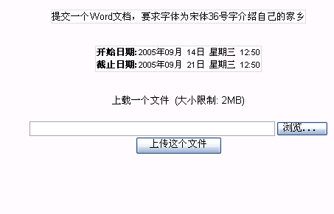
学生看到的作业
选择浏览，找到要提交的文件，然后选择“上传这个文件”，即可完成作业提交。

批改主观作业
教师点击作业标题将进入到如下页面
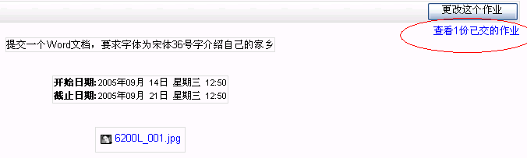
教师看到的作业
此时将显示所有提交的作业，对某一位学生点击右侧“成绩”，进行查看作业和打分工作，下图右上角的是学生提交的作业附件，可以下载。查看作业后，可以给分和评语
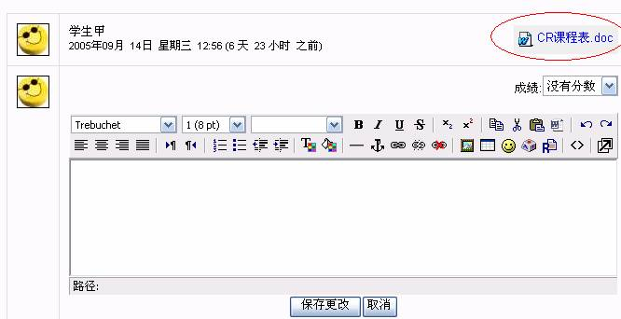
作业批改
然后点击保存更改即可完成此学生作业判分工作

布置客观作业
首先打开编辑功能
打开编辑功能
在下拉菜单中选择“测试”，便可进入到添加主观作业的页面。
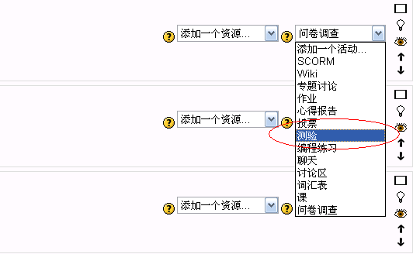
添加客观作业
然后将进入一个界面，选择设置后，点击下一步，进入真正的添加题目的页面。
编辑客观作业
如下图所示，右侧分别是几种客观题的类型，包括判断，单选，多选等。

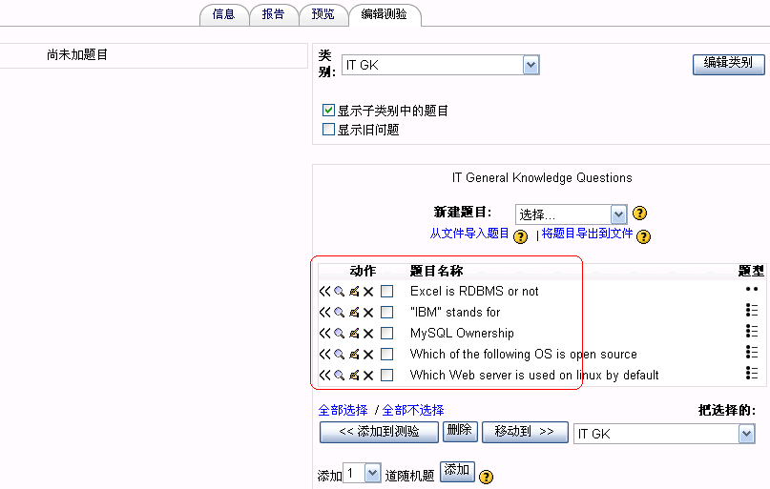
如下图，当学生结束测验时，可以实现自动批阅成绩，并提示试题分析。
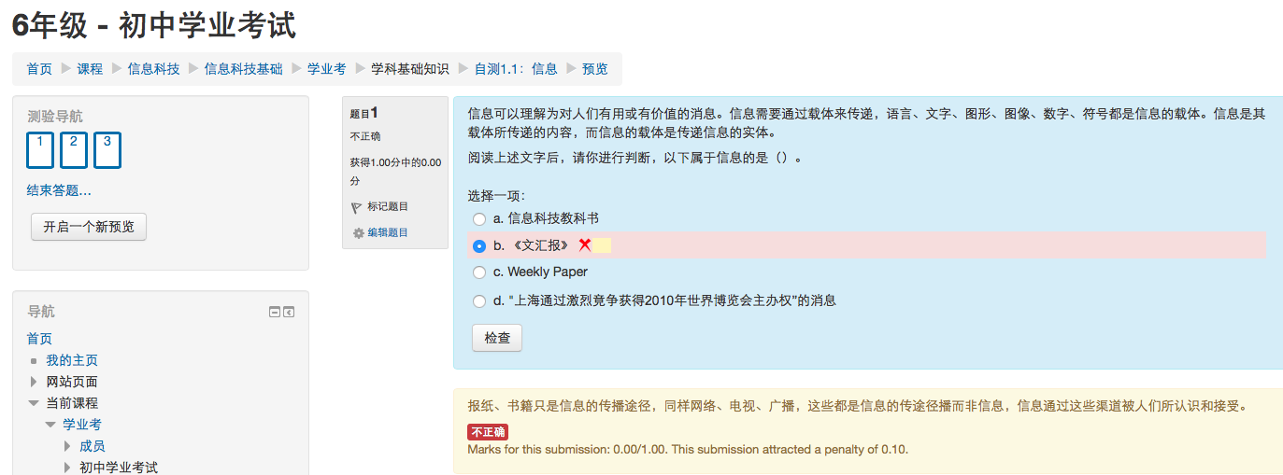
如下图，教师可以查看学生的答题情况，并下载总分或小题分数。
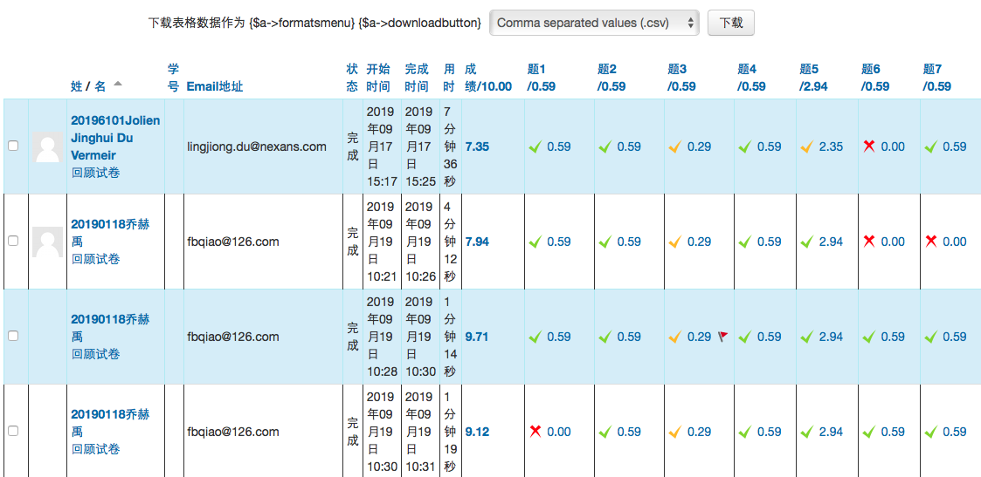

2.3讨论区

创建讨论区
首先选择“打开编辑功能”：
打开编辑功能
在适当的时间段，添加一个讨论区：
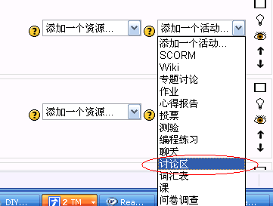
添加讨论区
然后输入标题和内容，建立讨论区。注意可以选中“小组”，指定特定班级的学生进行回帖。如果不指定，那么所有学生都能参与该讨论区。
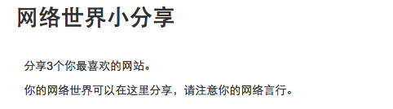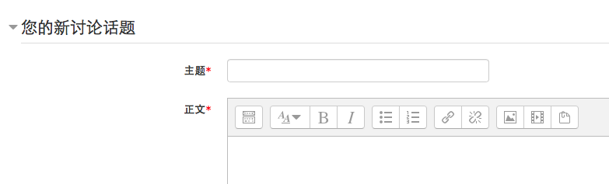
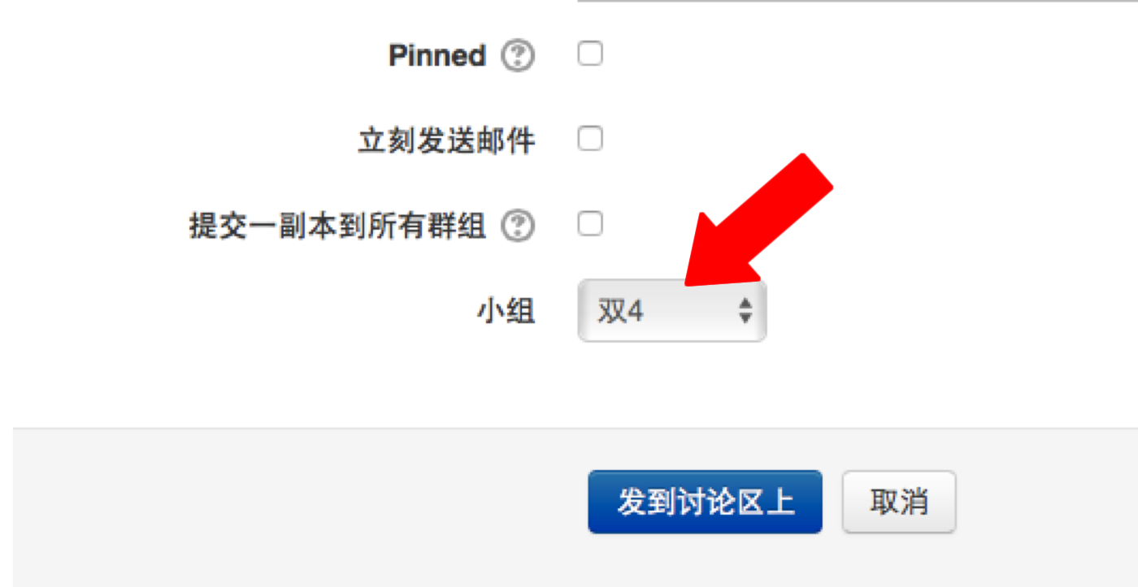

使用讨论区
选择讨论区(点击标题进入)。教师在查看讨论区时，可以点击“可视小组”，只看特定班级的回帖。
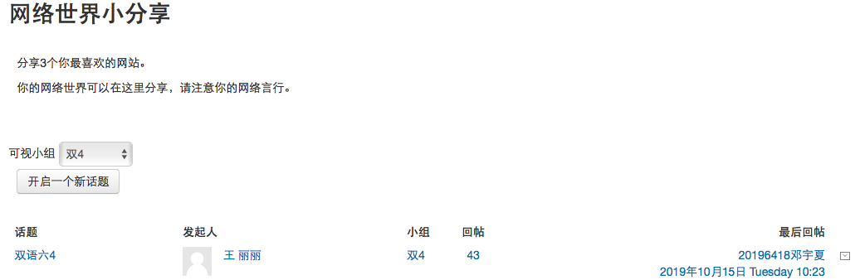
使用讨论区
点击话题标题进入此话题讨论，或者点击添加一个“新的讨论话题”。

关于订阅新帖邮件通知功能
讨论区最右侧，有选择是否订阅的选项，单击它将改变“是/否”选项。一般为“否”。
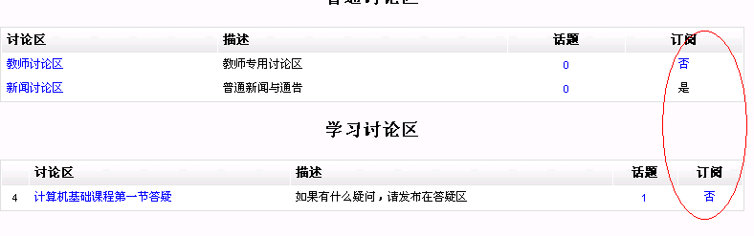
订阅讨论区
选择订阅后，如果此讨论区有新帖，将自动发Email到您的邮箱中。

